5ª a 8ª séries – Ensino Fundamental
Softwares Necessários:
- Microsoft Encarta 2000
- Internet Explorer 5,0
- Microsoft Publisher 2000
- Microsoft Word 2000

Jovens do mundo todo
Conheça outras culturas

Áreas: LP, G, PC, TC

Guia do Professor

RESUMO

Nesta atividade, seus alunos se transformarão em jornalistas para criar uma revista sobre jovens do mundo inteiro. Embora existam muitas diferenças entre eles e jovens de outros lugares, incentive seus alunos a procurar assuntos de interesse comum entre eles e jovens de outros países.

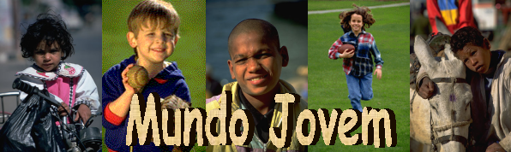
É fácil projetar imagens no Microsoft Publisher 2000.

OBJETIVOS

Pesquisar as vidas diárias dos jovens em torno do mundo, identificar diferenças e semelhanças entre eles e criar uma matéria sobre a vida dos jovens do mundo todo.

TEMPO PREVISTO

7 dias inteiros

COMO COMEÇAR

- Graças à televisão e ao cinema, jovens de outros países podem conhecer mais sobre nosso estilo de vida, mas nós muitas vezes não sabemos da vida de jovens de outros países. Diga a seus alunos que, para corrigir esta falha, deverão criar a primeira edição de uma nova revista sobre a vida dos jovens do mundo inteiro, Mundo Jovem.
- Reserve uma parede de sua sala de aula – com um quadro de avisos e um mapa do mundo – e coloque as atividades do Mundo Jovem no centro.
- Converse com seus alunos sobre as perguntas que poderiam ser feitas a respeito da vida dos jovens em outros países. Grave estas perguntas e fixe-as no mural do Mundo Jovem.
- Gaste algumas horas navegando no Publisher, para descobrirem qual a ferramenta ideal do Publisher para este projeto. Clique no menu Ajuda e selecione a opção Tutoriais do Publisher, desta forma você aprenderá algumas dicas e truques do Publisher para fazer um trabalho melhor.
- Mostre aos alunos como usar o Assistente em boletins informativos, com um design já pré-determinado para os artigos da revista; como importar arquivos de Word e como mover e modificar elementos da revista. Mostre como usar o menu Ajuda e a opção Mostrar assistente do Office, que permite aos usuários pedir ajuda com suas próprias palavras.
- Entregue aos alunos uma cópia das páginas da Atividade do Aluno. Quando a revista Mundo Jovem estiver completa, discuta as semelhanças e diferenças que os alunos encontraram entre os jovens do mundo todo.

Atividade do aluno

DESCRIÇÃO

Você gostaria de saber como sua vida seria neste momento se você morasse em algum outro país? Aqui você tem a oportunidade de descobrir o que os jovens como você costumam fazer, pensar, vestir, escutar e preocupar-se em outros países. Então você e seus colegas de classe deverão compartilhar o que descobriram e preparar artigos para a nova revista destinada para os jovens do mundo todo.

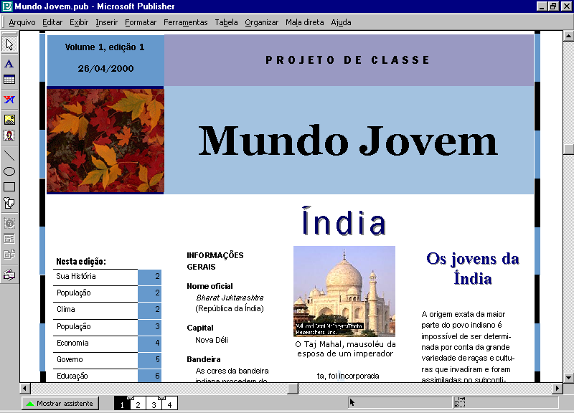
Os alunos podem usar o assistente de boletim informativo no Microsoft Publisher 2000

ETAPA 1

Sua revista
SOFTWARE: Microsoft Publisher 2000, Microsoft Encarta 2000, Internet Explorer 5.0, Microsoft Word 2000

O QUE FAZER: Uma revista não é feita de uma hora para outra – existem etapas, ela deve ser montada por uma equipe inteira, parte por parte. Aqui está o caminho que deve ser seguido.
- Divida sua classe em três equipes: a equipe de design, a equipe de pesquisa e a equipe de edição.
- Os designers devem estar interessados em arte, lay-out e ter idéias brilhantes. Necessitarão saber trabalhar com os assistentes do Publisher, arrumar objetos na página e introduzir figuras ou mesmo utilizar scanner para as fotos.
- A equipe de pesquisa deve gostar de investigar, procurar, ir atrás de informações e verificar várias vezes as informações usando a enciclopédia Encarta ou a Internet.
- O pessoal de edição deve amar trabalhar com palavras, se expressar bem, ser claro, objetivo e organizado para formatar os textos.
- Veja em qual das três equipes você se adapta melhor e tem mais habilidades para trabalhar.

ETAPA 2

Uma boa imagem
SOFTWARE: Microsoft Publisher 2000

O QUE FAZER: A equipe do design desenvolverá a disposição da revista Mundo Jovem quando a equipe de pesquisa e edição estiverem indo para a etapa 3.
- Você deverá estar criando um modelo básico para o Mundo Jovem. Abra o Publisher, vá ao menu Arquivo e clique em Novo. O catálogo do Microsoft Publisher 2000 será iniciado.
- Na guia Publicações por assistente, clique em Boletins informativos.
- No item Boletins informativos, escolha, dando um duplo clique, algum modelo que lhe agrada, como por exemplo Boletim informativo – Viagens. Utilize o assistente para escolher as cores, o número de colunas e assim sucessivamente. Clique em Concluir para finalizar o assistente.
- Salve seu projeto como um modelo. Vá ao menu Arquivo, clique em Salvar como, escolha Modelo e digite como nome do modelo “Mundo Jovem”. Mais tarde, você estará adicionando páginas a este modelo, fornecendo umas duas páginas para os materiais adquiridos para cada grupo de jovens em um país em particular.

ETAPA 3

Resultado da pesquisa
SOFTWARE: Microsoft Encarta 2000, Internet Explorer 5.0, Microsoft Word 2000

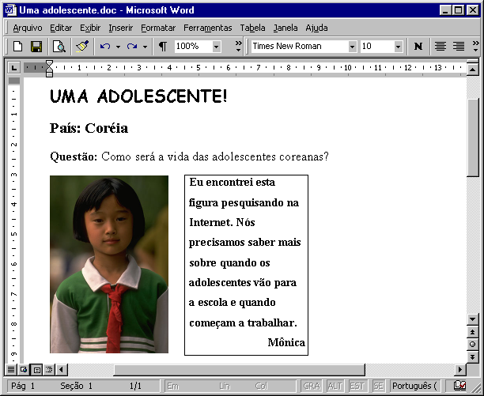
Sua equipe deve usar um arquivo em comum do Microsoft Word 2000 com as notas e imagens que você coletou durante a fase da pesquisa. Mais tarde, você poderá usar este arquivo para escrever e ilustrar seu artigo.

O QUE FAZER: As equipes de pesquisa e de edição devem trabalhar juntas para criar um artigo da revista Mundo Jovem, assim que a equipe de design tiver decidido o visual da revista.
- Usando recursos como a enciclopédia Encarta, escolha um país para focalizar. No mural do Mundo Jovem, prenda uma nota com o nome da sua equipe e o país que você escolheu.
- Abra um novo documento do Word, para o uso do trabalho em comum, para guardar as pesquisas, notas, citações e imagens. Então:
- Na enciclopédia Microsoft Encarta, na caixa Localizar digite o nome de seu país. Selecione o mapa e a seguir vá ao menu Opções e escolha Copiar. Cole o mapa em seu documento do Word. Volte para o verbete inicial e explore os itens como População, o tipo de governo, nível de instrução, as taxas do alfabetização e as idades da população. Além disto, procure fotografias e sons que você deseja copiar em seu próprio artigo.
- Na enciclopédia Encarta, procure informações sobre a vida dos jovens no país que você escolheu. Dê uma atenção especial aos artigos de reportagem e aos clips de multimídia. Procure também fotografias para copiar para seu arquivo do Word.
- Você também pode utilizar o comando Pesquisa na Web. A enciclopédia Encarta abre a internet, para que você possa estender sua pesquisa. Usando o Internet Explorer, clique no comando Adicionar favoritos − desta forma você pode retornar a estes sites facilmente.

ETAPA 4

O primeiro artigo

SOFTWARE: Microsoft Word 2000

O QUE FAZER: Agora é hora de escrever sua história.
- Consulte a equipe de design para saber quantas palavras você poderá usar para suas histórias particulares, dentro do limite de duas páginas a que sua equipe tem direito. Pergunte à equipe também quantas fotografias você necessitará para seu artigo.
- Vá para o documento do Word e comece a esboçar seu artigo usando as notas que você recolheu. Vá ao menu Ferramentas e clique em Contar palavras para verificar o comprimento do artigo. Exclua ou adicione palavras para que o artigo fique de acordo com o combinado com os designers.
- Quando o esboço estiver completo, a equipe de pesquisa deve fazer uma revisão cuidadosa e corrigir o artigo. Vá ao menu Ferramentas e escolha Ortografia e Gramática; clique em Alterar quando necessário ou então escolha Próxima sentença.

ETAPA 5

Todos juntos
SOFTWARE: Microsoft Word 2000, Microsoft Publisher 2000

O QUE FAZER: Agora é hora das equipes de design, edição e pesquisa trabalharem juntas para finalizar os artigos da revista.
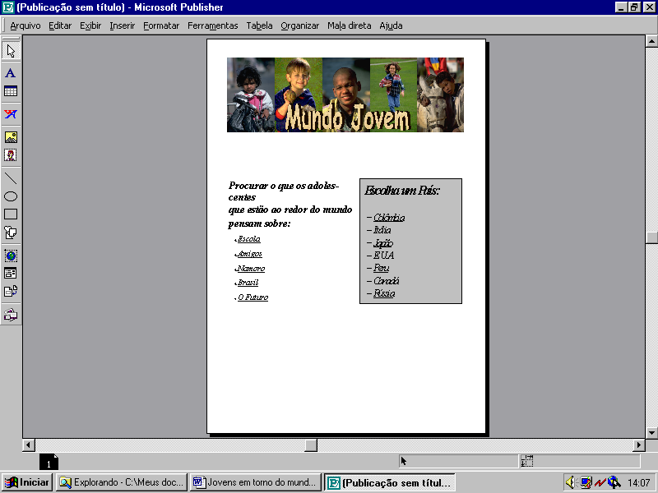
O Microsoft Publisher 2000 pode levar sua revista para um site da Web.

- A equipe de design deve adicionar páginas ao modelo da revista Mundo Jovem para acomodar os artigos que todas as equipes desenvolveram. No menu Inserir do Publisher, clique em Página e escolha Mais opções. Digite o número de páginas novas que você quer inserir (duas páginas para cada grupo), selecione a opção Duplicar todos os objetos na página no item Opções.
- A equipe de design deve trabalhar com os demais grupos para ajudar a introduzir seus artigos do Word lembrando que cada equipe dispõe apenas de duas páginas. A equipe de edição deverá estar atenta à formatação dos artigos, aos ajustes e ajudará a adicionar as manchetes.
- Os designers e a equipe de edição devem trabalhar juntos para adicionar fotografias e outras figuras, indo ao menu Inserir e escolhendo Figura. Você pode usar o ClipArt do Publisher, ou selecionar as fotos que o grupo recolheu da enciclopédia Encarta ou de outras fontes. Verifique antes se as imagens são apropriadas.
- A turma de pesquisa deve examinar de perto todo o trabalho para evitar qualquer tipo de erro de ortografia ou de outro tipo. Vá ao menu Ferramentas e selecione Ortografia e Gramática para fazer uma revisão completa.
- Quando os grupos estiverem dando os retoques finais nas páginas, a equipe de design deve estar atenta. Na página 1, procure inserir, mover e excluir elementos desnecessários. Como exemplo, você deverá excluir as caixas de texto da história. Insira uma figura que simbolize o conteúdo da revista e use a ferramenta adequada para alterar o tamanho das fontes a fim de preencher a maior parte da página. Para o nome da revista, vá ao menu Inserir e escolha Objeto da galeria de design, selecione Cabeçalho e dê um duplo clique no modelo que você preferir. Substitua o texto "o título do boletim informativo " por “Mundo Jovem”.
- Salve e imprima o arquivo Mundo Jovem completo e coloque as páginas, em ordem, no mural da classe. Faça os últimos reparos em sua revista.
- Usando uma impressora, imprima o documento completo, tire cópias e distribua para seus colegas de classe.

ETAPA 6

Mundo Jovem no mundo

SOFTWARE: Microsoft Publisher 2000, Microsoft Internet Explorer 5.0

O QUE FAZER: Agora é hora de inserir sua revista Mundo Jovem na Web! Veja como.

- Abra o arquivo Mundo Jovem, clique em Mostrar assistente.
- Com o assistente de boletim informativo, selecione Converter para site da Web.
- Clique em criar, a seguir escolha Usar Assistente do site da Web para criar automaticamente um design da Web com hyperlinks.
- Escolha no menu Arquivo a opção Visualizar página da Web, para verificar seu site dentro de um browser, como o Internet Explorer.
- Coloque seu site Mundo Jovem na Intranet da escola ou na Internet. Agora, sua revista está no mundo todo!

